

Nuestra misión: “ Formar hombres y mujeres **Cristianos** , **Nobles** y **Capaces** ”

**LENGUAJE Y COMUNICACIÓN**

**5to BÁSICO, GUÍA 7**

|  |  |
| --- | --- |
| Nombre : | |
| Curso : | Fecha : |

**INSTRUCCIONES:**

* En esta guía 7, debes responder en el espacio asignado (escribir en el recuadro), aquí en la misma hoja de Word, No se imprime.
* Luego guardas esta guía con tu nombre y curso.
* Debes enviarla al mail [ngonzalez@colegionuevanazaret.cl](mailto:ngonzalez@colegionuevanazaret.cl), y en el asunto debes colocar tu nombre y curso.
* Los horarios de envío son de lunes a viernes de 8.30 a 17.30 hrs.

1. Lee la siguiente información de los tipos de rimas y responde en el espacio asignado:

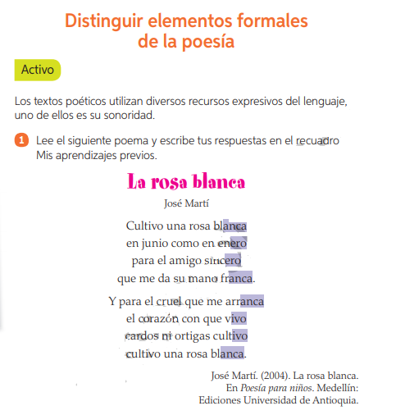

|  |
| --- |
| 1. ¿Cómo se puede dividir el poema? Propón dos formas distintas de hacerlo |
| Resp: |

|  |
| --- |
| 1. Fíjate en el final de los versos destacados: ¿en qué se parecen? |
| Resp: |

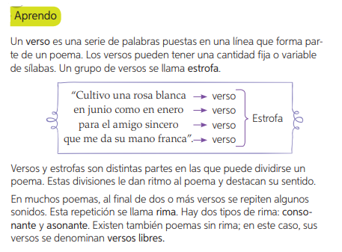

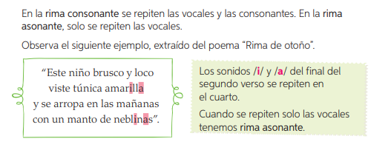

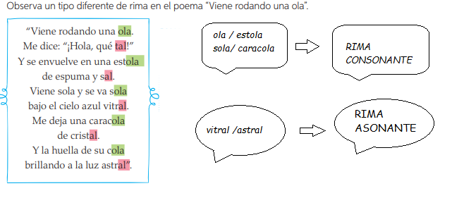

1. Lee la siguiente canción del grupo mexicano Maná e identifica los elementos del género lírico, te recomiendo que puedes volver a leer el Power Point de la guía 4, que te ayudará a repasar los elementos.

Si quieres escuchar la canción, aquí se encuentra el link:

<https://www.google.com/search?q=mariposa+traicionera&rlz=1C1CHBD_esCL867CL867&oq=mariposa+&aqs=chrome.0.69i59j69i57j0j46j0l4.2539j0j4&sourceid=chrome&ie=UTF-8>

*MARIPOSA TRAICIONERA*

*(GRUPO MANÁ)*

Eres como una mariposa  
Vuelas y te posas, vas de boca en boca  
Fácil y ligera de quien te provoca

Yo soy ratón de tu ratonera  
Trampa que no mata pero no libera  
Vivo muriendo prisionero

Mariposa traicionera  
Todo se lo lleva el viento  
Mariposa no regreso

Ay, mariposa de amor, mi mariposa de amor  
Ya no regreso contigo  
Ay, mariposa de amor, mi mariposa de amor  
Nunca jamás junto a ti

Vuela amor, vuela dolor  
Y no regreses a un lado  
Ya vete de flor en flor  
Seduciendo a los pistilos  
Y vuela cerca del sol  
Pa' que sientas lo que es dolor

Ay, mujer cómo haces daño  
Pasan los minutos cual si fueran anos  
Mira estos celos me están matando

Ay, mujer qué fácil eres  
Abres tus alitas, muslos de colores  
Donde se posan tus amores

Mariposa traicionera  
Todo se lo lleva el viento  
Mariposa, no regreso

Ay, mariposa de amor, mi mariposa de amor  
Ya no regreso contigo  
Ay, mariposa de amor, mi mariposa de amor  
Nunca jamás junto a ti

Vuela amor, vuela dolor  
Que tengas suerte en tu vida  
Ay, ay, ay, ay, ay dolor  
Yo te lloré todo un río  
Ay, ay, ay, ay, ay, amor  
Tú te me vas a volar.

IDENTIFICA LOS ELEMENTOS DEL GÉNERO LÍRICO A PARTIR DE LA CANCIÓN (1 punto cada uno)

|  |  |
| --- | --- |
| **ELEMENTOS** | **RESPUESTAS** |
| **Cantidad de versos** |  |
| **Cantidad de estrofas** |  |
| **Da ejemplo de versos de rimas consonante en la canción** |  |
| **Da ejemplos de versos de rimas asonantes en la canción** |  |
| **Hablante lírico** |  |
| **Motivo lírico** |  |
| **Objeto lírico** |  |
| **Autor** |  |
| **Tema** |  |